PARA EL FIN DE SEMANA DEL 9 y 10 de abril de 2022

Intercesión
Por nuestra comunidad parroquial, para que, animados por la entrada de Cristo en su Pasión, entremos en la Semana Santa con una dedicación renovada a nuestras prácticas cuaresmales de oración, penitencia y limosna.

Copia para el anuncio del boletín

Si alguna vez ha participado en una carrera, sabe que la recta final no es el momento para levantar el pie del acelerador. Es el momento de dar todo lo que tiene y de superar el cansancio y el dolor para garantizar que terminará lo que se ha propuesto. La entrada de Cristo en Jerusalén el Domingo de Ramos marca el comienzo de su “recta final”: su pasión, muerte y resurrección, es decir, la culminación de su misión de redención. Jesús sabe lo que sus enemigos planean para él, pero no se esconde de ellos. Entra en Jerusalén entre las alabanzas del público. Se compromete a completar la tarea que tiene por delante.

Al comenzar la Semana Santa, entramos en la recta final de nuestro tiempo de Cuaresma y de nuestros preparativos para la Pascua. Independientemente de lo que haya hecho con sus disciplinas de Cuaresma hasta este momento, ahora es tiempo de pisar el acelerador. Es la hora de volver a dedicarse a la oración, la penitencia y la limosna. Es el momento de asegurarnos de terminar bien el viaje que emprendimos juntos hace casi 40 días.

En lugar de mirar hacia atrás, miremos hacia delante, hacia la semana que viene, que es nuestra recta final de la Cuaresma. Si todavía está buscando una oportunidad para dar la limosna de Cuaresma, que es una gran manera de crecer en el desprendimiento de uno mismo, considere colaborar con el Ministerio Católico de las Vocaciones de nuestra diócesis. Lo invitamos a pasar un tiempo con el Señor hoy mismo, preguntándole cómo lo está invitando a terminar la Cuaresma con fortaleza.

Copia para el anuncio desde el púlpito

¡Termine la Cuaresma con fortaleza! Como el acto final de la limosna en la Cuaresma, le solicitamos que considere colaborar con el Ministerio Católico de las Vocaciones de nuestra diócesis.

Contenido para las redes sociales

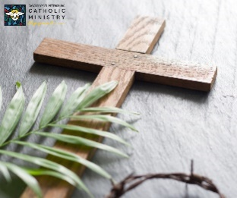
Copia: Hemos entrado en Semana Santa. Que cada uno de nosotros se comprometa a apoyar al Ministerio Católico de las Vocaciones de nuestra diócesis como el acto final de la limosna en la Cuaresma.

